การออกแบบและพัฒนาระบบสแกนบัตรแบบเรียลไทม์และเว็บแอปพลิเคชัน

ภาสกร เสมาธนกุล^{1*} และ ทรงเกียรติ ภาวดี²
¹นักศึกษาปริญญาตรี หลักสูตรเทคโนโลยีดิจิทัล คณะวิทยาศาสตร์และเทคโนโลยี มหาวิทยาลัยราชภัฏภูเก็ต ภูเก็ต 83000
²หลักสูตรเทคโนโลยีดิจิทัล คณะวิทยาศาสตร์และเทคโนโลยี มหาวิทยาลัยราชภัฏภูเก็ต ภูเก็ต 83000
E-mail: s6111423117@pkru.ac.th

บทคัดย่อ
การวิจัยนี้มีวัตถุประสงค์เพื่อ 1) ออกแบบและพัฒนาระบบสแกนบัตรแบบเรียลไทม์และเว็บแอปพลิเคชันด้วยการใช้เทคโนโลยีอินเทอร์เน็ตเพื่อสรรพสิ่ง 2) ศึกษาผลการทดลองการใช้ระบบสแกนบัตรแบบเรียลไทม์และเว็บแอปพลิเคชันที่ควบคุมด้วยไมโครคอนโทรลเลอร์ ESP32 และพัฒนาเว็บเว็บแอปพลิเคชันด้วยภาษา PHP และ 3) ศึกษาคุณภาพและความพึงพอใจในการใช้งานระบบสแกนบัตรแบบเรียลไทม์และเว็บแอปพลิเคชัน
ผลการวิจัยพบว่า 1) ระบบสแกนบัตรแบบเรียลไทม์และเว็บแอปพลิเคชัน ประกอบไปด้วย การ์ดรีดเดอร์ RFID ไมโครคอนโทรลเลอร์ ESP32 เว็บแอพพลิเคชันสำหรับสำหรับแสดงข้อมูล ลงทะเบียน แก้ไข ลบ ดูประวัติย้อนหลัง และค้นหาข้อมูลของเจ้าหน้าที่รักษาความปลอดภัย การแจ้งเตือนสำหรับการสแกนบัตรผ่านไลน์นอติไฟ ทำหน้าที่รับข้อมูลจากการ์ดคลื่นความถี่ 13.56 MHz ผ่านการ์ดรีดเดอร์ RFID ประมวลผลด้วยไมโครคอนโทรลเลอร์ ESP32 แล้วนำข้อมูลไปจัดเก็บบันทึกลงบนฐานข้อมูลและนำข้อมูลแสดงไปยังบนเว็บแอปพลิเคชันและไลน์นอติไฟ 2) ) การศึกษาผลการทดลองการใช้ระบบสแกนบัตรแบบเรียลไทม์และเว็บแอปพลิเคชันที่ควบคุมด้วยไมโครคอนโทรลเลอร์ ESP32 และพัฒนาเว็บเว็บแอปพลิเคชันด้วยภาษา PHP พบว่าตัวระบบสามารถรับ-ส่งข้อมูลได้อย่างถูกต้อง และสามารถแสดงข้อมูลของเจ้าหน้าที่รักษาความปลอดภัยบนเว็บแอปพลิเคชันและไลน์นอติไฟเป็นไปตามความต้องการของทางคณะผู้วิจัยได้อย่างถูกต้อง และ 3) ผลการประเมินคุณภาพของระบบสแกนบัตรแบบเรียลไทม์และเว็บแอปพลิเคชัน ค่าเฉลี่ยเท่ากับ 3.58 และ ผลการประเมินความพึงพอใจของระบบสแกนบัตรแบบเรียลไทม์และเว็บแอปพลิเคชัน ค่าเฉลี่ยเท่ากับ 3.91

คำสำคัญ: สแกนบัตร,ไลน์นอติไฟ,ไอโอที,เว็บแอปพลิเคชัน

Design and development of real-time card scanning system and web.

Phassakorn Semathanakul^{1*} and Zongkiat Pavadee²
¹Bachelor Student of Digital Technology Faculty of Science and Technology, Phuket Rajabhat University, Phuket 83000
²Department of Digital Technology, Faculty of Science and Technology, Phuket Rajabhat University, Phuket 83000
E-mail: s6111423117@pkru.ac.th

ABSTRACT
The research had the objectives to 1) design and develop a real-time card scanning system and web application using Internet of Things technology; 2) to study the experimental results of a real-time card scanning system and a web application. ESP32 microcontroller-controlled application and web application development in PHP and 3) to study the quality and satisfaction of using real-time card scanning systems and web applications.
From the research it was found as follows 1) Real-time card scanning system and web applications consisted of an RFID card reader, an ESP32 microcontroller, and a web application for displaying, registering, editing, deleting, viewing history. and find information about security personnel Notifications for scanning a card via Line Notify It receives data from the 13.56 MHz frequency card through the RFID card reader, processes it with the ESP32 microcontroller, then stores the data in the database and displays the data on the web application and LINE. 2) A study of the experimental results of using a real-time card scanning system and a web application controlled by an ESP32 microcontroller and developing a web application with PHP language. It was found that the system could be Receiving and transmit data correctly And can display the information of the security guards on the web application and the Line Notify correctly according to the research team's requirements.; and 3) the results of real-time quality assessment of the card scanning system. and web applications The mean was 3.58 and the satisfaction assessment of the real-time card scanning system and web application. The mean is 3.91.

Keywords: scanning system, Line notify, Internet of Things, Web application

บทนำ
ในปัจจุบันมีเทคโนโลยีหลากหลายที่จะมาช่วยให้ทำงานหรือแก้ปัญหาต่างๆได้ง่ายขึ้นซึ่งเทคโนโลยีหนึ่งในนั้นก็คือ อินเทอร์เน็ตเพื่อสรรพสิ่ง (Internet of Things) ที่มีความสามารถในการสื่อสารผ่านทางเครือข่ายอินเตอร์เน็ตอีกทั้งยังสามารถทำให้ควบคุมอุปกรณ์ต่างๆได้ แต่เนื่องจากอินเทอร์เน็ตทุกสสรรพสิ่งที่สามาถควบคุมอุปกรณ์ได้นั้นมีหลากหลายอย่าง ทางคณะผู้วิจัยจึงได้เลือก ไมโครคอนโทรลเลอร์ ESP32 และ RFID เข้ามาใช้งานสำหรับการสแกนบัตรเพื่ออำนวยความสะดวกและปรับเปลี่ยนให้เข้ากับยุคสมัยเหตุผลที่เลือก ESP32 เนื่องจาก ประกอบไปด้วยหลายฟังก์ชัน มีการรับ-ส่งข้อมูลผ่าน Wi-fi ได้รวดเร็ว รองรับบลูทูธ ราคาถูกอีกด้วย(Kuongshun, 2561)และ RFID (Radio Frequency identification) คือ เป็นเทคโนโลยีที่ได้ถูกมาใช้งานอย่างแพร่หลาย และมีบทบาทอย่างมากต่อการดำเนินธุรกิจ เช่น การขนส่ง การค้าปลีกเกษตรกรรม ปศุสัตว์ และระบบความปลอดภัย เป็นต้น และเทคโนโลยี RFID ยังถูกนำมา เพื่อเพิ่มประสิทธิภาพในการปฏิบัติงานและตอบสนองต่อความต้องการของผู้ใช้บริการที่ต้องการความสะดวกรวดเร็วในการรับบริการ และเพื่อลดปัญหาต่างๆ ในการดำเนินงานของผู้ให้บริการ ทั้งในด้านการจัดการทรัพยากร การค้นหาและการตรวจสอบความครบถ้วนของทรัพยากร รวมถึงการรักษาความปลอดภัยและป้องกันการสูญหายของทรัพยากร อย่างไรก็ตามในการที่จะนำเทคโนโลยี RFID มาประยุกต์ใช้ยังมีข้อจำกัด และปัจจัยที่ควรคำนึงถึงอยู่หลายประการจึงจำเป็นต้องมีการพิจารณาอย่างเหมาะสม เพื่อให้ได้ระบบที่ต้องกับความต้องการมากที่สุด(เทพ เกื้อทวีกุล, 2558)
ปัจจุบันระบบเรียลไทม์ (Realtime) คือระบบที่สามารถให้การตอบสนองจากระบบอย่าง ทันทีทันใดเมื่อได้รับอินพุตเข้าไป ในทางอุดมคติระบบเรียลไทม์นี้จะเป็นระบบที่ไม่เสียเวลาในการประมวลผลหรืออาจจะกล่าวได้ว่าเวลาในการประมวลเป็นศูนย์ แต่ในทางปฏิบัติเครื่องคอมพิวเตอร์ที่ทำงานแบบเรียลไทม์นี้ไม่สามารถผลิตขึ้นมาได้ เราทำได้เพียงการลดเวลาการประมวลผลให้น้อยที่สุด จนไม่สามารถเห็นความแตกต่างของช่วงเวลาที่ป้อนอินพุตเข้าไปและได้รับเอาต์พุตออกมา เวลาของความแตกต่างนี้เรียกว่า “เวลาตอบสนอง” (response time) ซึ่งผู้ใช้งานทั่วไปต้องการเวลาตอบสนองให้น้อยที่สุดเพื่อประสิทธิภาพของระบบ ระบบเรียลไทม์นิยมนำไปใช้ในการควบคุมกระบวนการในทางอุตสาหกรรม ซึ่งปัจจุบันสามารถควบคุมด้วยระบบคอมพิวเตอร์ที่ทันสมัยให้ค่าเวลาตอบสนองที่ยอมรับได้ สำหรับในวงการคอมพิวเตอร์ระบบเรียลไทม์เข้าใกล้อุดมคติมากขึ้นเนื่องจากความเร็วในการประมวลผลของซีพียู(MOSTORI, 2562)
เนื่องจากเจ้าหน้าที่รักษาความปลอดภัยประสบปัญหาการเช็กชื่อและเรียกดูบันทึกในแต่ละวัน ซึ่งทำให้ทางผู้ดูแลเจ้าหน้าที่รักษาความปลอดภัยมีความยุ่งยากและไม่อำนวยความสะดวก เนื่องจากการเช็กชื่อของเจ้าหน้ารักษาความปลอดภัยนั้นยังคงเป็นวิธีที่จดบันทึกด้วยสมุดทำให้ผู้ดูแลนั้นไม่สามารถทราบได้ว่าเจ้าหน้ารักษาความปลอดภัยได้ไปตรวจตราตามเวลาหรือไม่ และยังไม่สามารถค้นหาหรือเรียกดูประวัติการบันทึกที่นานมากๆได้ ดังนั้นคณะผู้วิจัยจึงได้ออกแบบและพัฒนาระบบสแกนบัตรแบบเรียลไทม์และเว็บแอปพลิเคชันสำหรับเจ้าหน้าที่รักษาความปลอดภัยเพื่ออำนวยความสะดวกแก่เจ้าหน้าที่และหน่วยงานให้มีประสิทธิภาพยิ่งขึ้นโดยใช้แนวคิดของ อินเทอร์เน็ตเพื่อสรรพสิ่ง (Internet of Things) และ เลือกใช้ระบบแจ้งเตือนแบบเรียลไทม์ด้วยไลน์นอติไฟ(Line Notify) มาประยุกต์ใช้สำหรับการแจ้งเตือนและบันทึกประวัติย้อนหลังได้

วัตถุประสงค์การวิจัย
1.ออกแบบและพัฒนาระบบสแกนบัตรแบบเรียลไทม์และเว็บแอปพลิเคชันด้วยการใช้เทคโนโลยีอินเทอร์เน็ตเพื่อสรรพสิ่ง
2.ศึกษาผลการทดลองการใช้ระบบสแกนบัตรแบบเรียลไทม์และเว็บแอปพลิเคชันที่ควบคุมด้วยไมโครคอนโทรลเลอร์ ESP32 และพัฒนาเว็บเว็บแอปพลิเคชันด้วยภาษา PHP
3.ศึกษาคุณภาพและความพึงพอใจในการใช้งานระบบสแกนบัตรแบบเรียลไทม์และเว็บแอปพลิเคชัน
สมมติฐานการวิจัย
ระบบสแกนบัตรแบบเรียลไทม์และเว็บแอปพลิเคชันที่ออกแบบและพัฒนาขึ้นมีคุณภาพอยู่ในระดับมากที่สุด

วิธีดำเนินการวิจัย
1.ศึกษาความเป็นไปได้และกำหนดปัญหาของระบบ โดยศึกษาขั้นตอนของการทำงานของพนักงานรักษาความปลอดภัย ปัญหาที่พบ วิธีแก้ไขปัญหา และความต้องการจากหัวหน้าของพนักงานรักษาความปลอดภัย
2.วิเคราะห์ข้อมูลที่ได้มาจากการศึกษาในชั้นที่ 1 เพื่อนำไปออกแบบภาพรวมของระบบสแกนบัตรแบบเรียลไทม์และเว็บแอปพลิเคชันสิ่งที่จะมาช่วยแก้ไขปัญหาและพัฒนาเป็นระบบสแกนบัตรแบบเรียลไทม์และเว็บแอปพลิเคชัน โดยครอบคลุม การจัดเก็บข้อมูล การเรียกดูข้อมูล การแก้ไขข้อมูล การส่งข้อมูลออก การประมวลผลบนเว็บไซต์ เพื่อให้ครอบคลุมความต้องการของผู้ใช้
3.ออกแบบระบบโดยแบ่งเป็น 5 ส่วนคือ 1) RFID RC522 ทำหน้าที่ Read การ์ดจากการ์ดพนักงาน2) ไมโครคอนโทรลเลอร์ ESP32 ทำหน้าเชื่อมต่อกับ WIFI และส่งข้อมูลออกไปยัง Cloud 3)ระบบฐานข้อมูล 4)เว็บไซต์สำหรับติดตามหรือควบคุมสำหรับผู้ดูแล 5) Line Notify ทำหน้าติดตามและรายงาน
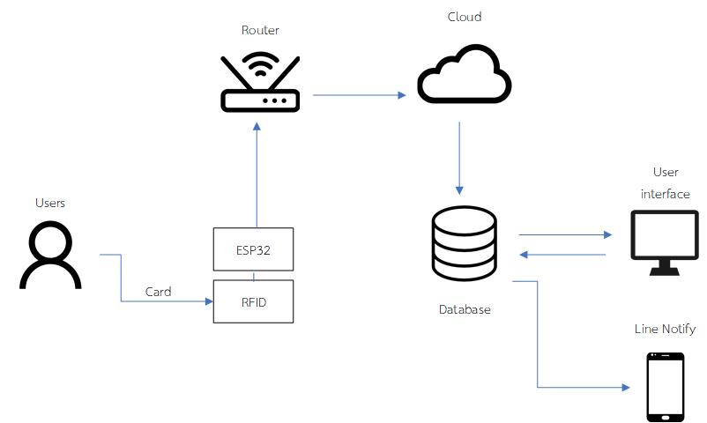
ภาพที่ 1 Diagram ของการออกแบบและพัฒนาระบบสแกนบัตรแบบเรียลไทม์และเว็บแอปพลิเคชัน
จากภาพที่ 1 เป็นการออกแบบ Diagram ของระบบซึ่งจะประกอบไปด้วย การ์ดคลื่นความถี่ที่ 13.56 MHz การ์ดรีดเดอร์ RFID RC522 และไมโครคอนโทรลเลอร์ ESP32 เป็นตัวรับและส่งข้อมูลจากการ์ดไปยัง Cloud บันทึกลงบน Database แล้วนำมาแสดงผลผ่านทาง Line notify และ หน้าจอ User interface
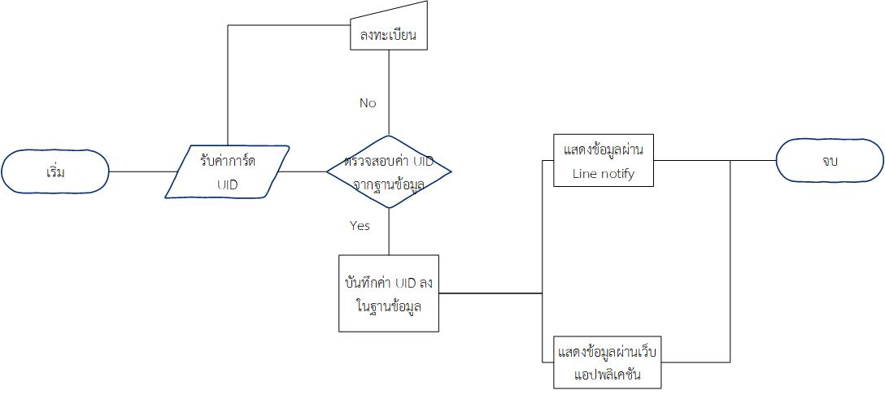
ภาพที่ 2 Flowchart ของการออกแบบและพัฒนาระบบสแกนบัตรแบบเรียลไทม์และเว็บแอปพลิเคชัน
4.พัฒนาระบบในส่วนของฮาร์ดแวร์และเอปพลิเคชัน โดยออกแบบวงจร ประกอบและทดสอบการส่งข้อมูลผ่านเครือข่ายไร้สาย ติดตั้งระบบปฏิบัติการใน ไมโครคอนโทรลเลอร์ ESP32 บันทึกข้อมูลพนักงานการลงชื่อเข้า – ออก ลงในระบบฐานข้อมูลและส่งข้อมูลไปยัง Line Notify
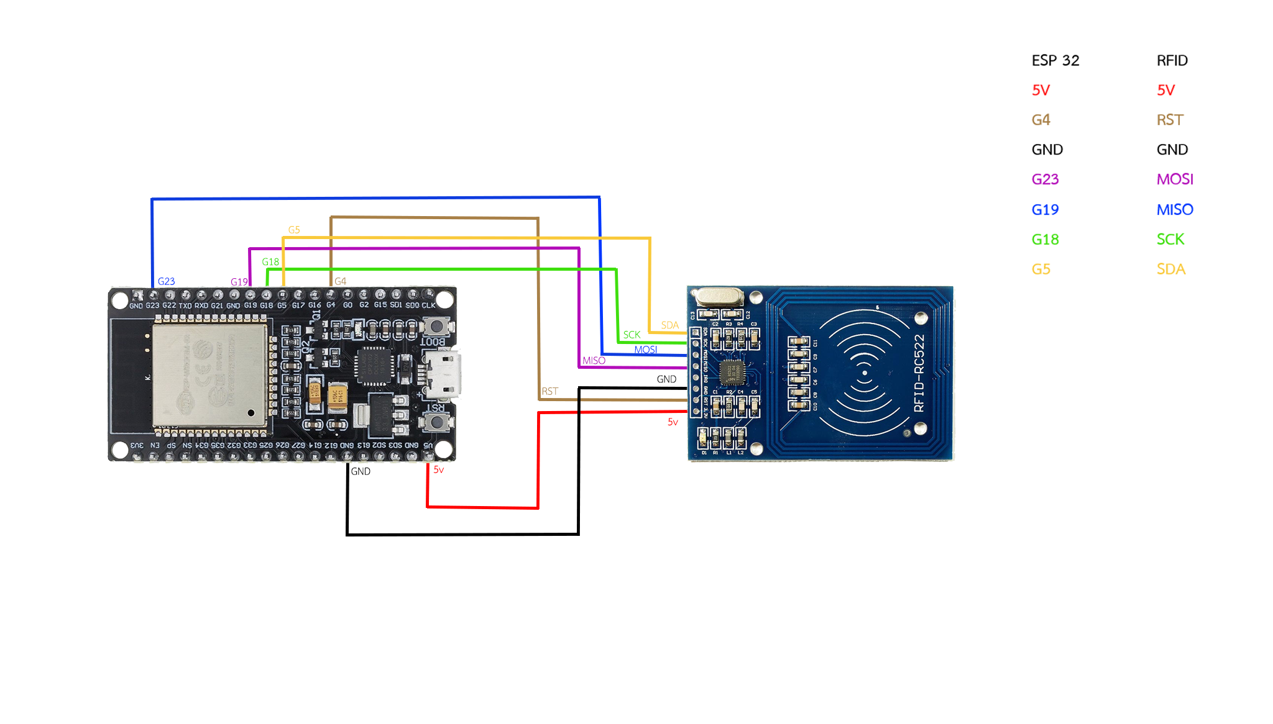
ภาพที่ 3 การเชื่อมต่อ ไมโครคอนโทรลเลอร์ESP32 กับ RFID RC522
จากภาพที่ 3 เป็นการเชื่อมต่อไมโครคอนโทรลเลอร์ESP32 เข้ากับ RFID RC522 ที่ใช้สำหรับอ่านข้อมูลจากการ์ดคลื่นความถี่ 13.56 MHz โดยมี ไมโครคอนโทรลเลอร์ESP32 เป็นตัวรับและส่งข้อมูลขึ้นไปยัง Cloud

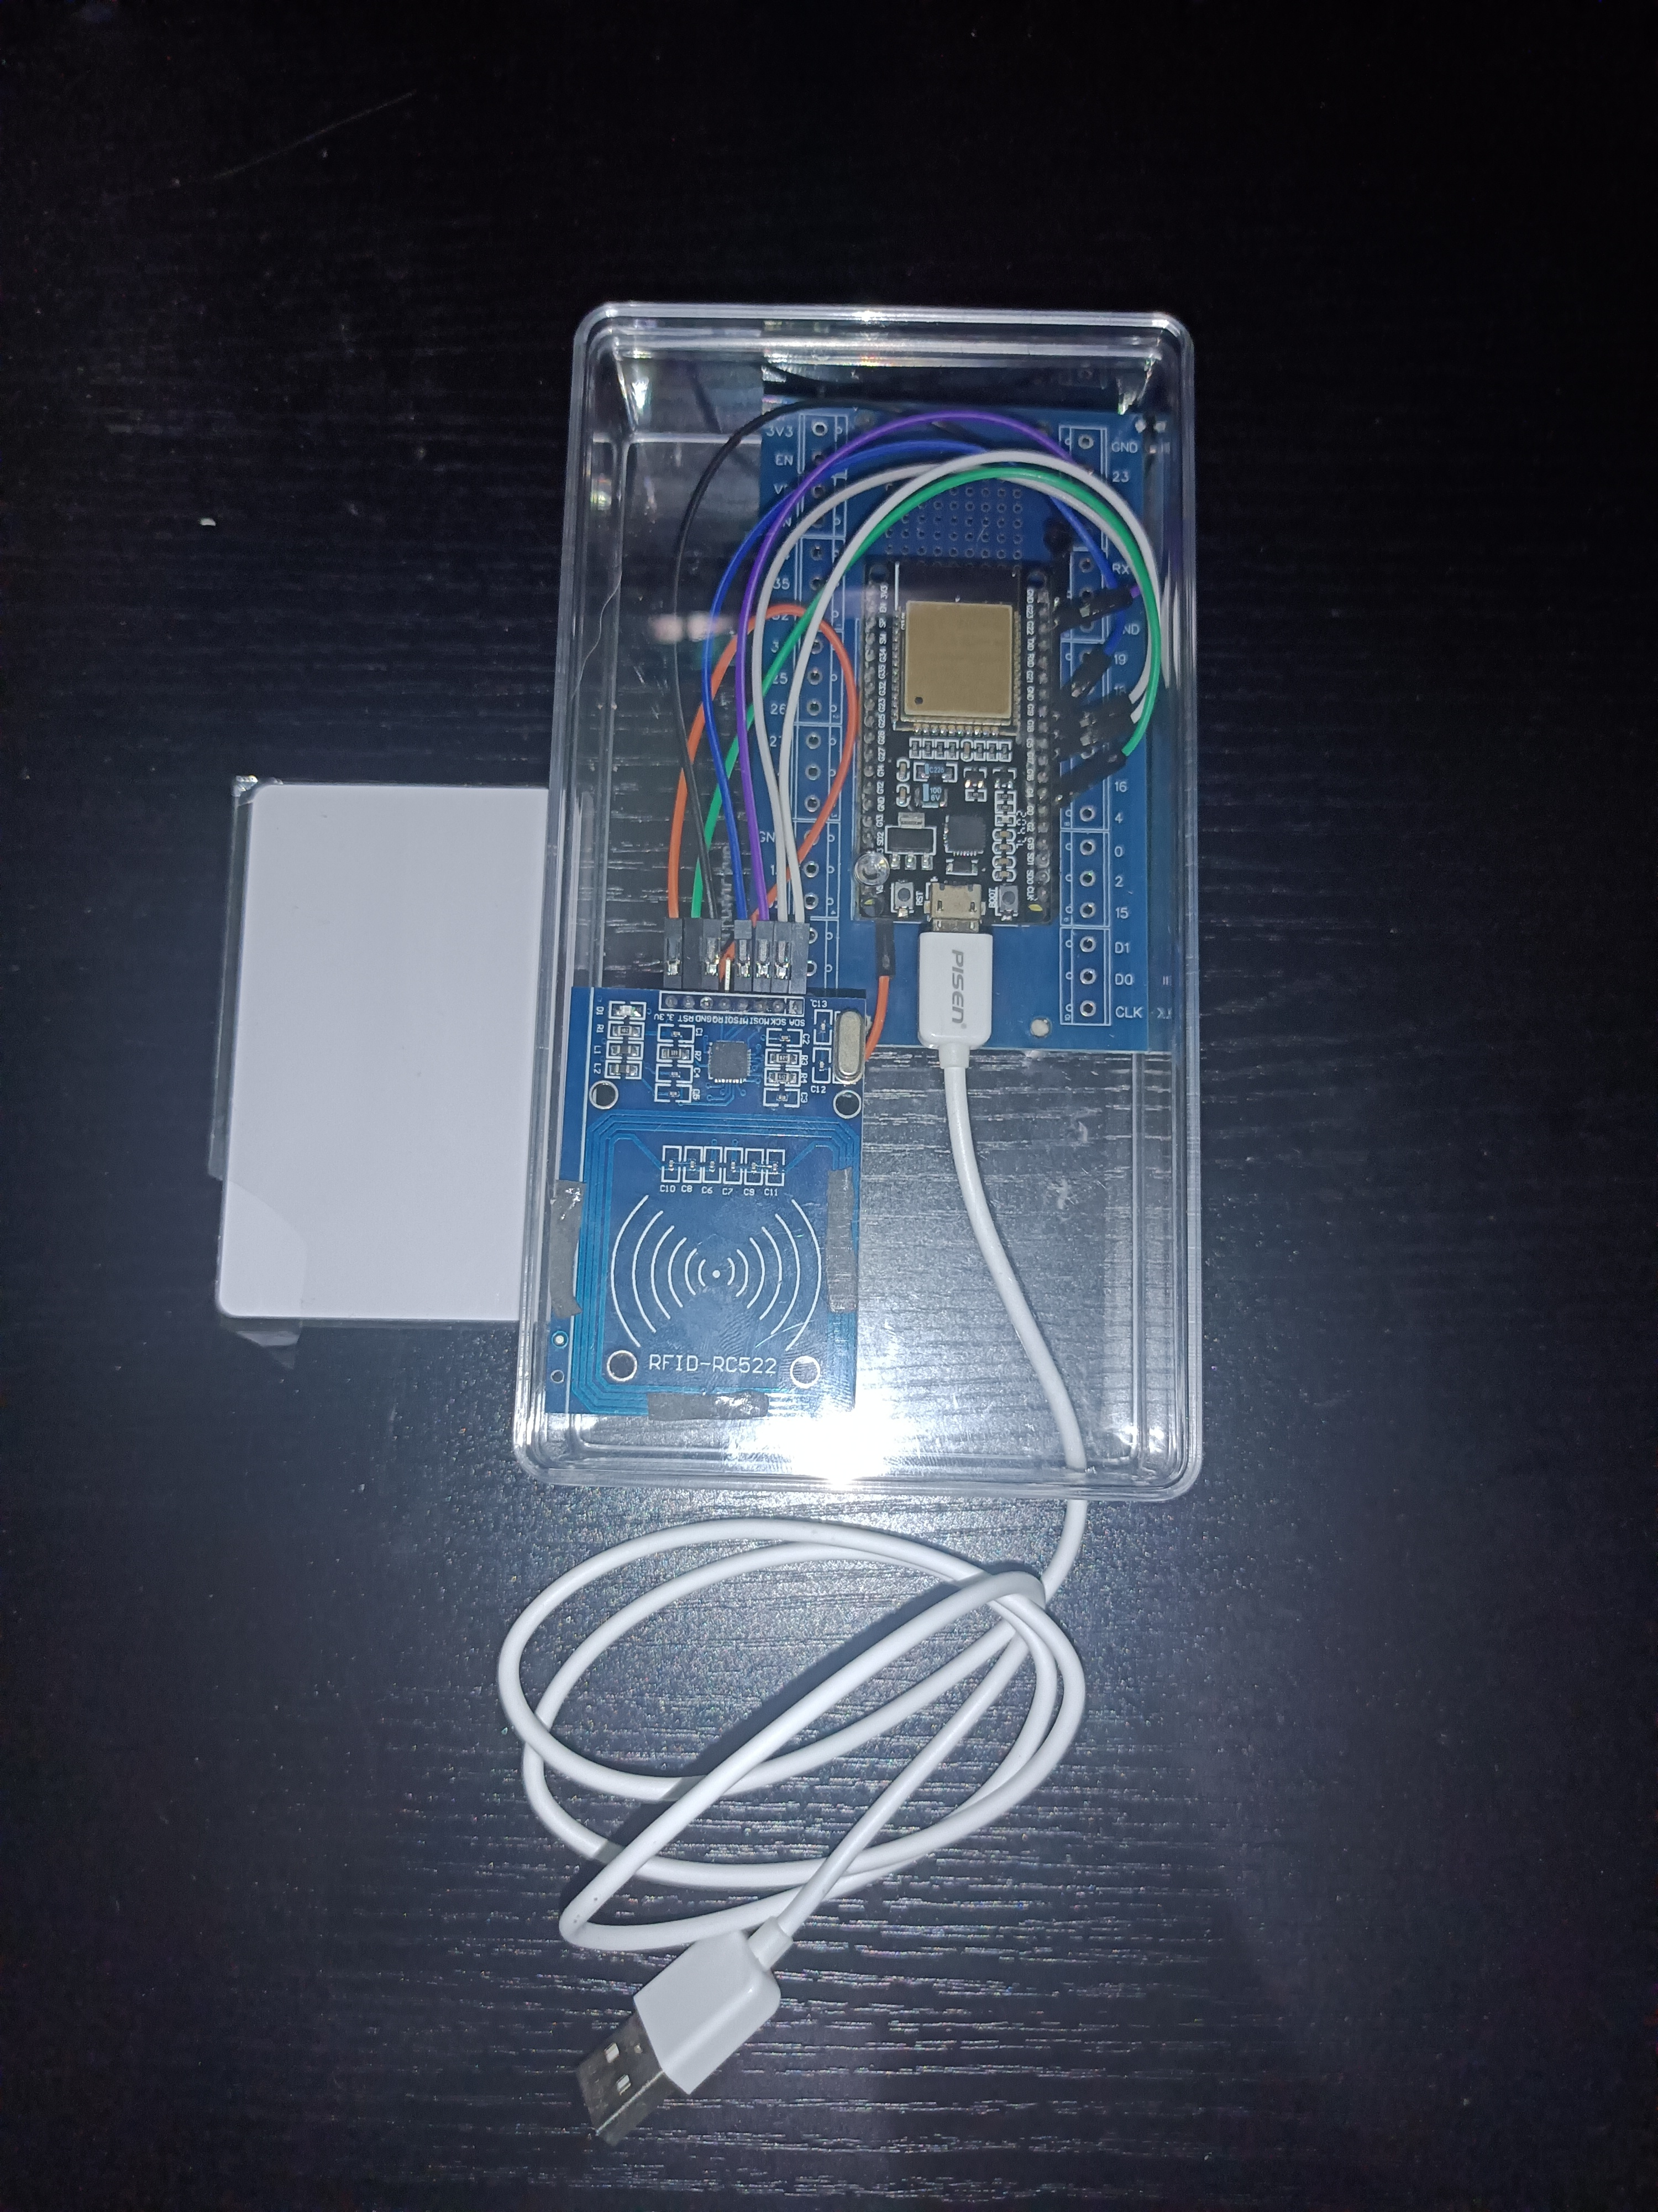
ภาพที่ 4 ตัวต้นแบบของระบบสแกนบัตรแบบเรียลไทม์และเว็บแอปพลิเคชัน
จากภาพที่ 4 เป็นเครื่องตัวต้นแบบของระบบสแกนบัตรแบบเรียลไทม์และเว็บแอปพลิเคชันโดยใช้กล่องขนาด กว้าง 10 เซนติเมตร ยาว 17 เซนติเมตร ภายในประกอบไปด้วย ไมโครคอนโทรลเลอร์ ESP32 , RFID , สายจัมเปอร์ ผู้-ผู้ , สาย USB Type Micro
5.ศึกษาคุณภาพและความพึงพอใจในการใช้งานระบบสแกนบัตรแบบเรียลไทม์และเว็บแอปพลิเคชัน จัดทำคู่มือการใช้งานระบบและสรุปผลการวิจัย
1. ประชากรและกลุ่มตัวอย่าง
ประชากร คือ ผู้ดูแลเจ้าหน้าที่รักษาความปลอดภัยสังกัดมหาวิทยาลัยราชภัฏภูเก็ต จำนวน 1 คน เจ้าหน้าที่รักษาความปลอดภัยสังกัดมหาวิทยาลัยราชภัฏภูเก็ต จำนวน 10 คน
2. สถิติที่ใช้ในการวิจัย
ได้แก่ ค่าเฉลี่ยและส่วนเบี่ยงเบนมาตรฐาน โดยนำผลที่ได้เทียบเกณฑ์ประเมินดังนี้ (พิสุทธา อารีราษฎร์, 2550:176)ดังนี้
ค่าเฉลี่ยเท่ากับ 4.50 – 5.00 หมายความว่า ระดับมากที่สุด
ค่าเฉลี่ยเท่ากับ 3.50 – 4.49 หมายความว่า ระดับมาก
ค่าเฉลี่ยเท่ากับ 2.50 – 3.49 หมายความว่า ระดับปานกลาง
ค่าเฉลี่ยเท่ากับ 1.50 – 2.49 หมายความว่า ระดับน้อย
ค่าเฉลี่ยเท่ากับ 1.00 – 1.49 หมายความว่า ระดับน้อยที่สุด

3. เครื่องมือที่ใช้ในการเก็บรวบรวมข้อมูล
1) เครื่องมือที่จัดทำและพัฒนาระบบ
โดยระบบจะมีการติดตั้งและพัฒนาทั้งในส่วนของ ซอฟต์แวร์ และ ฮาร์ดแวร์ดังนี้
2) ซอฟต์แวร์
1) ฐานข้อมูล MySQL สำหรับจัดเก็บข้อมูลในเครื่องแม่ข่ายและคลาวด์
2) ภาษาที่ใช้พัฒนาเว็บแอปพลิเคชัน HTML ร่วมกับ PHP และ JavaScript
3) ภาษาที่ใช้พัฒนาฮาร์ดแวร์ Arduino
3) ฮาร์ดแวร์
1) ไมโครคอนโทรลเลอร์ ESP32 สำหรับรับและส่งค่าไปยังฐานข้อมูล
2) ตัวอ่านการ์ด RFID RC522 สำหรับอ่านการ์ดและแสดงออกมาเป็นข้อมูล
3.) การ์ดคลื่นความถี่ที่ 13.56 MHz
4) เครื่องมือที่ใช้ในการรวบรวมข้อมูล
1) แบบสัมภาษณ์เกี่ยวกับการบันทึกการเข้างาของเจ้าหน้าที่รักษาความปลอดภัย และความต้องการระบบที่มาช่วยสนับสนุนและอำนวยความสะดวก
2) แบบประเมินคุณภาพและความพึงพอใจในการใช้งานระบบสแกนบัตรแบบเรียลไทม์และเว็บแอปพลิเคชัน

ผลการวิจัย
1.ผลการออกแบบและพัฒนาระบบสแกนบัตรแบบเรียลไทม์และเว็บแอปพลิเคชัน
ตามขั้นตอนการวิจัยในระยะที่ 1 โดยนำข้อมูลจากการศึกษา และวิเคราะห์ มาจัดทำเครื่องสแกนบัตรนแบบเรียลไทม์ดังภาพต่อไปนี้
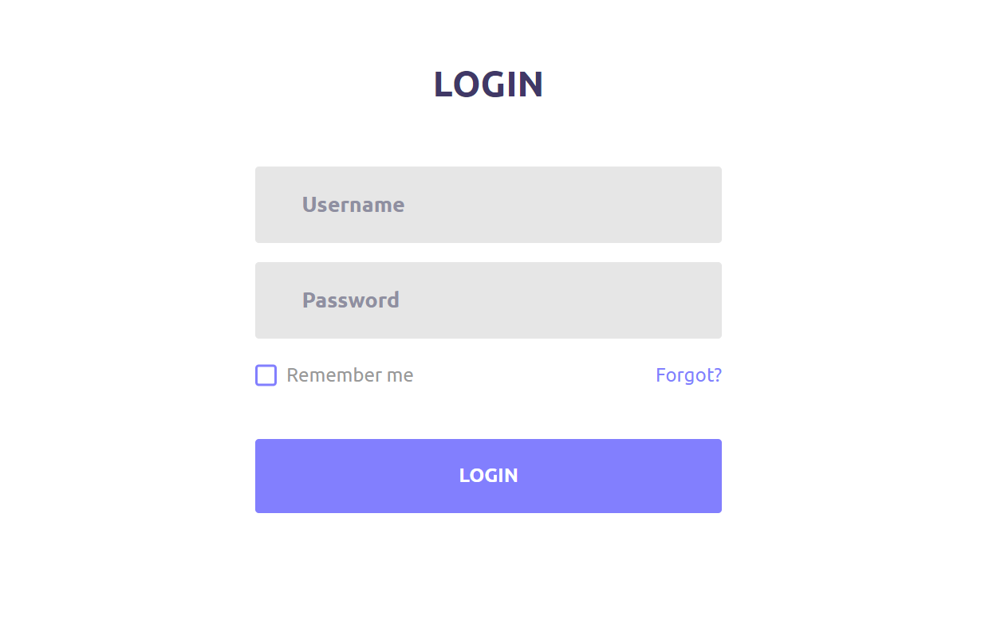
ภาพที่ 5 ล็อกอินเพื่อเข้าสู่ระบบ
จากภาพที่ 5 เป็นตัวอย่างของหน้าล็อกอินเพื่อเข้าสู่ระบบสำหรับผู้ดูแลที่จะเข้ามาทำการแก้ไข เพิ่ม ลบ ลงทะเบียน ตรวจสอบข้อมูลของเจ้าหน้าที่รักษาความปลอดภัย
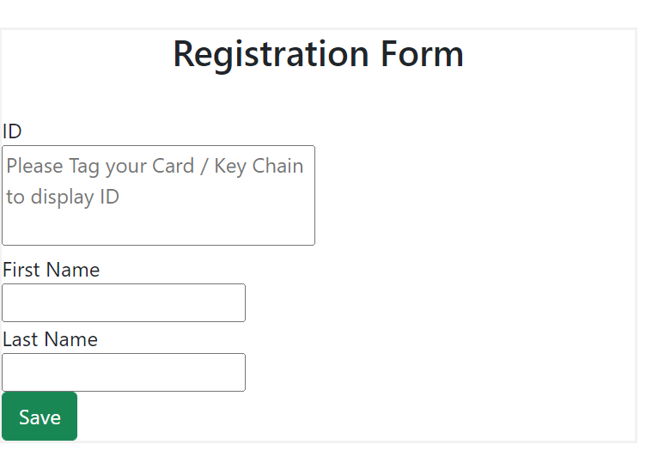
ภาพที่ 6 ลงทะเบียนข้อมูลพนักงาน
จากภาพที่ 6 เป็นตัวอย่างของหน้าลงทะเบียนลข้อมูลพนักงานจะให้ผู้ดูแลทำหน้าที่เป็นกรอกโดยจะให้กรอกข้อมูลดังนี้ 1.ไอดี (อ่านค่ามาจากการ์ดที่สแกนผ่านตัวการ์ดรีดเดอร์ RFID RC522) 2.ชื่อจริง 3.นามสกุล เมื่อกด Save ข้อมูลจะถูกบันทึกลงบน Database
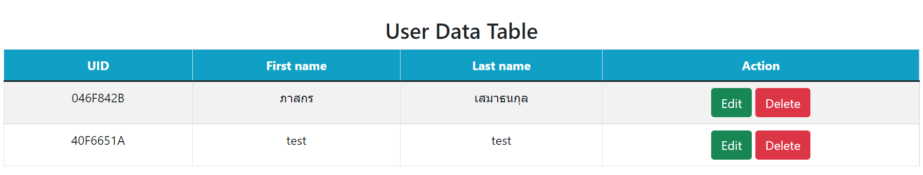
ภาพที่ 7 ข้อมูลพนักงานในระบบ
จากภาพที่ 7 เป็นตัวอย่างของหน้าข้อมูลพนักงานในระบบจะแสดงข้อมูลของพนักงาน UID ชื่อจริง และนามสกุล ซึ่งสามารถทำการแก้ไขหรือลบในภายหลังได้
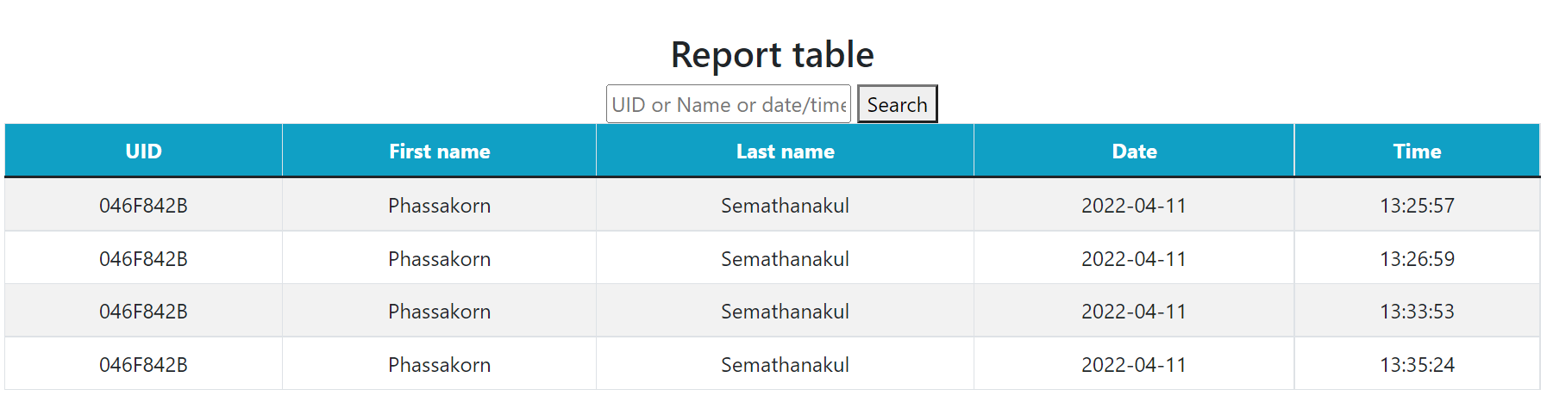

ภาพที่ 8 ตารางรายงานข้อมูล
จากภาพที่ 8 เป็นตัวอย่างของหน้าตารางรายงานข้อมูลสามารถที่จะค้นหาและรายงานให้หัวหน้าหรือผู้ดูแลทราบว่าวันที่เท่าไหร่หรือช่วงเวลาใดมีใครเช็กชื่อเพื่อใช้งานหรือทำงานบ้างโดยจะใช้ข้อมูลอย่างใดอย่างหนึ่งดังต่อนี้เพื่อทำการค้นหา UID ชื่อจริง นามสกุล วันที่ หรือ เวลา
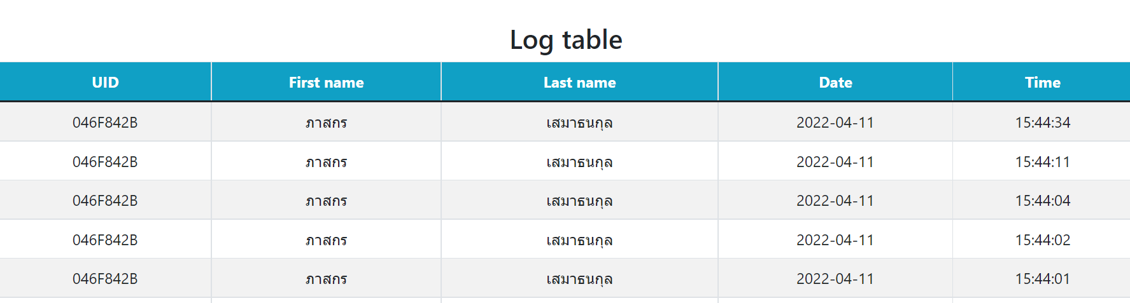
ภาพที่ 9 ประวัติผู้เข้าใช้งาน
จากภาพที่ 9 เป็นภาพตัวอย่างของหน้าประวัติผู้เข้าใช้งานจะแสดง UID ชื่อจริง นามสกุล วันที่ และเวลา ของพนักงานเก็บไว้เป็นประวัติที่จะสามารถเรียกดูย้อนหลังได้ถ้าหากมีกรณีที่ ชื่อจริง หรือ นามสกุล ถูกแก้ไข้ภายหลังในตัวประวัติก็จะยังคงเป็นชื่อเดิมก่อนที่ข้อมูลจะถูกแก้ไข้
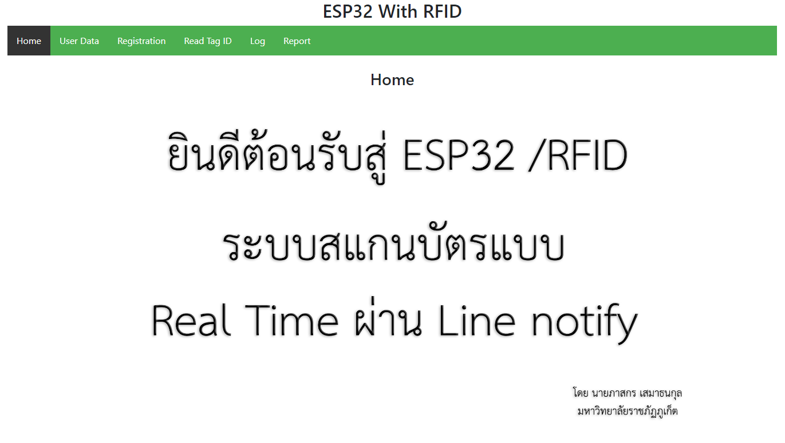
ภาพที่ 10 เว็บไซต์การออกแบบและพัฒนาระบบสแกนบัตรแบบเรียลไทม์และเว็บแอปพลิเคชัน
จากภาพที่ 10 เป็นภาพตัวอย่างของหน้า Home ของเว็บการออกแบบและพัฒนาระบบสแกนบัตรแบบเรียลไทม์และเว็บแอปพลิเคชันโดยจะมีฟังก์ชันหลักๆ 5 ฟังก์ชัน 1. User data จะแสดงข้อมูลของพนักงานและสามารถแก้ไขหรือลบได้ 2. Registration สำหรับลงทะเบียนพนักงาน 3. Read Tag ID แสดงข้อมูลพนักงานของการ์ดคลื่นความถี่ 13.56 MHz 4. Log แสดงประวัติย้อนหลัง 5. Report สำหรับการค้นหาและแสดงข้อมูลพนักงาน
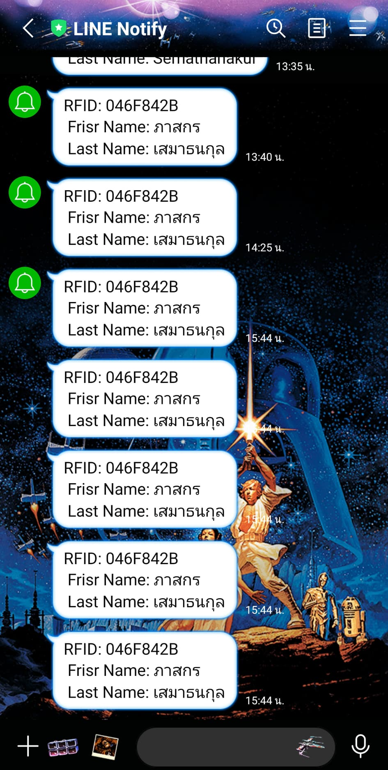
ภาพที่ 11 การแจ้งเตือนผ่านไลน์นอติไฟ
จากภาพที่ 11 การแจ้งเตือนผ่านไลน์นอติไฟจะแสดง ID ชื่อจริง และนามสกุลของพนักงานที่เข้าสแกนบัตร ณ ช่วงเวลานั้น
จากการเก็บแบบสอบถามรวบรวมปัญหาและความต้องการของเจ้าหน้าที่รักษาความปลอดภัยทางคณะผู้วิจัยจึงได้ทำการออกแบบและพัฒนาระบบสแกนบัตรแบบเรียลไทม์และเว็บแอปพลิเคชันประกอบด้วย 1) RFID 2)ไมโครคอนโทรลเลอร์ ESP32 3)ระบบฐานข้อมูล การพัฒนาเว็บไซต์ให้สามารถใช้งานบนเครือข่ายอินเทอร์เน็ตและจัดเก็บข้อมูลลงฐานข้อมูลโดยใช้โปรแกรมจัดการฐานข้อมูล MySQL 4)XAMPP ใช้ในการจำลอง Server เพื่อพัฒนาระบบจัดเก็บข้อมูล (MySQL) 5)Line Notify ที่จะสามารถช่วยแก้ปัญหาและเพิ่มประสิทธิภาพการทำงานของเจ้าหน้าที่รักษาความปลอดภัยให้เหมาะสมที่สุด
ทางคณะผู้วิจัยดำเนินการประเมินสอบถามคุณภาพและความพึงพอใจในการใช้งานระบบสแกนบัตรแบบเรียลไทม์และเว็บแอปพลิเคชันต่อผู้ดูแลเจ้าหน้าที่รักษาความปลอดภัยสังกัดมหาวิทยาลัยราชภัฏภูเก็ตและเจ้าหน้าที่รักษาความปลอดภัยสังกัดมหาวิทยาลัยราชภัฏภูเก็ต จากนั้นนำผลการประเมินสอบถามมาวิเคราะห์ด้วยค่าสถิติพื้นฐานเทียบเกณฑ์และสรุปผล แสดงดังตารางที่ 1 และตารางที่ 2
ตารางที่ 1 ผลการประเมินสอบถามคุณภาพในการใช้งานระบบสแกนบัตรแบบเรียลไทม์และเว็บแอปพลิเคชัน

รายการ |  | S.D. | ระดับคุณภาพ
1. ตัวอุปกรณ์มีความแข็งแรงทนทาน | 1.73 | 0.79 | น้อย
2. ตัวอุปกรณ์ทำงานได้ถูกต้องและรวดเร็ว | 4.18 | 0.75 | มาก
3. เว็บแอปพลิเคชันแสดงข้อมูลได้ถูกต้องและรวดเร็ว | 4.45 | 0.82 | มาก
4. ความสวยงามของเว็บแอปพลิเคชัน เช่น ตัวอักษร ข้อมูล สี  5. ระบบไลน์นอติไฟแจ้งเตือนได้อย่างถูกต้องตามเงื่อนไข | 3.27  4.27 | 1.10  0.79 | ปานกลาง  มาก
รวม | 3.58 | 1.32 | มาก

ตารางที่ 1 ผลการประเมินสอบถามคุณภาพในการใช้งานระบบสแกนบัตรแบบเรียลไทม์และเว็บแอปพลิเคชัน
จากตารางที่ 1 ผลการประเมินสอบถามคุณภาพในการใช้งานระบบสแกนบัตรแบบเรียลไทม์และเว็บแอปพลิเคชันต่อผู้ดูแลเจ้าหน้าที่รักษาความปลอดภัยสังกัดมหาวิทยาลัยราชภัฏภูเก็ตและเจ้าหน้าที่รักษาความปลอดภัยสังกัดมหาวิทยาลัยราชภัฏภูเก็ตมีค่าเฉลี่ยคะแนนเท่ากับ 3.58 ค่าเบี่ยงเบนมาตรฐานคะแนนเท่ากับ 1.32 มีความพึงพอใจในระดับ “มาก”

ตารางที่ 2 ผลการประเมินสอบถามความพึงพอใจในการใช้งานระบบสแกนบัตรแบบเรียลไทม์และเว็บแอปพลิเคชัน

รายการ |  | S.D. | ระดับคุณภาพ
1. ตัวอุปกรณ์ใช้งานได้ง่ายและไม่ซับซ้อน | 3.91 | 0.94 | มาก
2. ตัวอุปกรณ์สามารถใช้งานได้จริง | 4.00 | 0.77 | มาก
3. ข้อมูลย้อนหลังสามารถช่วยในการตัดสินใจได้ | 3.45 | 0.93 | ปานกลาง
4. เป็นประโยชน์ต่อผู้ใช้งาน  5. ระบบสแกนบัตรแบบเรียลไทม์และเว็บแอปพลิเคชันเป็นระบบที่ทันสมัย | 4.18  4.00 | 0.98  1.18 | มาก  มาก
รวม | 3.91 | 0.97 | มาก

ตารางที่2 ผลการประเมินสอบถามความพึงพอใจในการใช้งานระบบสแกนบัตรแบบเรียลไทม์และเว็บแอปพลิเคชัน
จากตารางที่ 2 ผลการประเมินสอบถามความพึงพอใจในการใช้งานระบบสแกนบัตรแบบเรียลไทม์และเว็บแอปพลิเคชันต่อผู้ดูแลเจ้าหน้าที่รักษาความปลอดภัยสังกัดมหาวิทยาลัยราชภัฏภูเก็ตและเจ้าหน้าที่รักษาความปลอดภัยสังกัดมหาวิทยาลัยราชภัฏภูเก็ตมีค่าเฉลี่ยคะแนนเท่ากับ 3.91 ค่าเบี่ยงเบนมาตรฐานคะแนนเท่ากับ 0.97 มีความพึงพอใจในระดับ “มาก”

สรุปผลและอภิปรายผล
การออกแบบและพัฒนาระบบสแกนบัตรแบบเรียลไทม์และเว็บแอปพลิเคชันชิ้นนี้มีองค์ประกอบ 2 ส่วนคือ 1) ส่วนของตัวเครื่องและอุปกรณ์ฮาร์ดแวร์ตัวเครื่องเป็นกล่องอะคริลิกขนาดกล่องกว้าง 10 เซนติเมตร ยาว 17 เซนติเมตรภายในประกอบไปด้วย 1. ไมโครคอนโทรลเลอร์ ESP32 จำนวน 1 ชิ้น 2. RFID จำนวน 1 ชิ้น 3. สายจัมเปอร์ ผู้-ผู้ จำนวน 7 เส้น 4. สาย USE Type Micro จำนวน 1 เส้น ซึ่งหลักการทำงานของตัวเครื่อง การ์ดคลื่นความถี่ที่ 13.56 MHz จะส่งข้อมูลไปยังการ์ดรีดเดอร์ RFID RC522 และไมโครคอนโทรลเลอร์ ESP32 เพื่อส่งข้อมูลไปที่ Cloud เพื่อบันทึกลงบน Database แล้วนำมาแสดงผลผ่านทาง Line notify และ หน้าจอ User interface 2) ส่วนของเว็บไซต์สำหรับผู้ดูแล คือ มีฐานข้อมูลสำหรับการเก็บข้อมูล เช่น ข้อมูล ไอดี ชื่อจริง และนามสกุล โดยพัฒนาจากภาษา PHP และใช้ MySQL เป็นฐานข้อมูลโดยระบบดังกล่าวสารถ เพิ่ม แก้ไข้ ลบ สำหรับเจ้าหน้าที่รักษาความปลอดภัยนอกจากนี้การออกแบบและพัฒนาระบบสแกนบัตรแบบเรียลไทม์และเว็บแอปพลิเคชัน เป็นไปตามความต้องการของคณะผู้วิจัยที่ระบบสแกนบัตรแบบเรียลไทม์และเว็บแอปพลิเคชันชินนี้สามารถเข้ามาช่วยอำนวยความสะดวกทดแทนการเขียนบันทึกการเข้างานได้อย่างมีประสิทธิภาพ อีกทั้งยังทำให้ฝ่ายทรัพยากรบุคคลหรือผู้ดูแลพึงพอใจเนื่องจากสารถติดตามหรือเฝ้าดูการทำงานของเจ้าหน้าที่รักษาความปลอดภัยผ่านเว็บแอปพลิเคชันหรือไลน์นอติไฟได้ ซึ่งสอดคล้องกับงานวิจัยของ สุวิทย์ สมสุภาพรุ่งยศ (2560) ได้วิจัยเรื่อง การประยุกต์ใช้เทคโนโลยีอาร์เอฟไอดีสำหรับการคัดแยกนักศึกษาที่ใช้บริการสำนักวิทยบริการและเทคโนโลยีสารสนเทศ ศูนย์พระนครศรีอยุธยา วาสกุกรี พบว่า การประยุกต์ใช้เทคโนโลยีอาร์เอฟไอดีสำหรับการคัดแยกนักศึกษาซึ่งใช้เทคโนโลยีอาร์เอฟไอดีควบคุมการเข้า-ออกห้องภายในอาคาร สามารถนำไปประยุกต์ใช้สำหรับการสแกนบัตรของการ์ดรีดเดอร์ RFID ที่สแกนบัตรตามตึกได้ และยังสอดคล้องกับงานวิจัยของ วีระฉัตร ฉลอง, บังอร โพธิ์มูล, วรรณะ เพชรชำนาญ (2561) ได้วิจัยเรื่อง แอปพลิเคชันส่งข้อความสำหรับผู้สูงอายุผ่านระบบไลน์ พบว่า แอปพลิเคชันส่งข้อความสำหรับผู้สูงอายุผ่านระบบไลน์ ซึ่งใช้ไลน์นอติไฟแจ้งเตือนสำหรับผู้สูงอายุผ่านแอปพลิชัน สามารถนำไปยุกต์ใช้สำหรับการแจ้งเตือนเมื่อมีการสแกนบัตรเข้ามาทำให้ผู้ดูแลเจ้าหน้าที่รักษาความปลอดภัยรับรู้ได้ทันทีที่มีการสแกนบัตร
ผลการประเมินคุณภาพของระบบสแกนบัตรแบบเรียลไทม์และเว็บแอปพลิเคชัน ค่าเฉลี่ยเท่ากับ 3.58(SD = 1.32) และ ผลการประเมินความพึงพอใจของระบบสแกนบัตรแบบเรียลไทม์และเว็บแอปพลิเคชัน ค่าเฉลี่ยเท่ากับ 3.91 (SD = 0.97)
ข้อเสนอแนะ
ระบบสแกนบัตรแบบเรียลไทม์และเว็บแอปพลิเคชัน เป็นเครื่องมือในการอำนวยความสะดวกให้แก่ พนักงาน ในการเช็คชื่อเข้า -ออกจากที่ทำงาน แต่ในอนาคตควรที่มีพัฒนา Interface ของเว็บแอปพลิเคชันให้มีการใช้งานง่ายมากขึ้นส่วนตัวของเครื่องควรจะมีการใช้อย่างอื่นแทนบัตรได้ด้วย เช่น สแกนนิ้วมือ หรือ รหัสผ่าน ส่วนในตัวของ Line notify ควรจะส่งรูปภาพของเจ้าหน้าที่รักษาความปลอดภัยเข้ามาพร้อมกับ UID ชื่อ และนามสกุล
ข้อเสนอแนะในการนำผลวิจัยไปใช้หรือข้อเสนอแนะเชิงนโยบาย
1.ควรมีพลังงานไฟฟ้าสำหรับตัวเครื่องอย่างเพียงพอ
2.ควรมีอินเตอร์ที่รับ-ส่ง ข้อมูลสำหรับตัวเครื่องได้
ข้อเสนอแนะในการวิจัยต่อไป
1.ควรมีการพัฒนาเครื่องสแกนบัตรให้รองรับการสแกนนิ้วมือ
2.ควรมีการพัฒนาเครื่องสแกนบัตรให้รองรับการใช้รหัสผ่าน
3.ควรมีการพัฒนาเรื่องกล้องเพื่อที่จะเก็บภาพของเจ้าที่หน้าที่สแกนบัตรอยู่ในขณะเวลานั้นเพื่อหลีกเลี่ยงปัญหาที่เจ้าหน้าที่ฝากเจ้าหน้าที่ท่านอื่นสแกนบัตรแทน

เอกสารอ้างอิง
Kuongshun. (2561). ESP32 vs ESP8266 – ข้อดีและข้อเสีย. สืบค้น 9 พฤษภาคม 2565, จาก https://bit.ly/3wmxKga
เทพ เกื้อทวีกุล. (2558). RFID นวัตกรรมเพื่อการประยุกต์ใช้งานด้านการเกษตรและอุตสาหกรรมอาหาร (วิทยานิพนธ์ปริญญาดุษฎีบัณฑิต). กรุงเทพมหานาครฯ. คณะเทคโนโลยีอุตสาหกรรม มหาวิทยาลัยราชภัฏกำแพงเพชร สืบค้นจากhttps://www.thaiscience.info/journals/Article/SDUJ/10981849.pdf
MOSTORI. (2562). Real time machine moniroring. สืบค้น 18 พฤษภาคม 2565, จาก https://www.mostori.com/blog_detail.php?b_id=60
พิสุทธา อารีราษฎร์. (2550). การพัฒนาซอฟต์แวร์ทางการศึกษา. มหาสารคาม: คณะครุศาสตร์มหาวิทยาลัยราชภัฏมหาสารคาม.
สุวิทย์ สมสุภาพรุ่งยศ. (2560). RFID การประยุกต์ใช้เทคโนโลยีอาร์เอฟไอดีสำหรับการคัดแยกนักศึกษาที่ใช้บริการสำนักวิทยบริการและเทคโนโลยีสารสนเทศ ศูนย์พระนครศรีอยุธยา วาสกุกรี (วิทยานิพนธ์ปริญญาดุษฎีบัณฑิต). นนทบุรี. มหาวิทยาลัยเทคโนโลยีราชมงคลสุวรรณภูมิ สืบค้นจาก https://research.rmutsb.ac.th/fullpaper/2560/research.rmutsb-2560-20190703134255552.pdf
วีระฉัตร ฉลอง, บังอร โพธิ์มูล, วรรณะ เพชรชำนาญ. (2561). แอปพลิเคชันส่งข้อความสำหรับผู้สูงอายุผ่านระบบไลน์ (วิทยานิพนธ์ปริญญาบัณฑิต). ชลบุรี. คณะวิศวกรรมศาสตร์ มหาวิยาลัยบูรพา. สืบค้นจาก http://digital_collect.lib.buu.ac.th/project/b00257686.pdf

